МИНОБРНАУКИ РОССИИ

Федеральное государственное бюджетное образовательное учреждение высшего образования

НИЖЕГОРОДСКИЙ ГОСУДАРСТВЕННЫЙ ТЕХНИЧЕСКИЙ
УНИВЕРСИТЕТ им. Р.Е.АЛЕКСЕЕВА

Институт радиоэлектроники и информационных технологий
Кафедра прикладной математики

ОТЧЁТ
по курсовой работе
по теме
Позиционные игры

по дисциплине
Теория игр и исследование операций

РУКОВОДИТЕЛЬ:

_______________ Епифанова А.С.

СТУДЕНТ:
________________ Кирпичева Д.С.

22-ПМ-1

Работа защищена «___» ____________
С оценкой ________________________

Нижний Новгород 2026
Оглавление

1. Теоретическая часть 3
2. Ручное решение примера 8
3. Решение задачи с помощью программы 10
4. Заключение 12

Теоретическая часть

1.1. Позиционные игры без случайного хода
Позиционная игра представляет собой математическую модель, описывающую процесс последовательного принятия решений участниками (игроками) в динамически изменяющихся условиях, в том числе в обстановке неполной информированности.
Переход от одного состояния (позиции) к другому в процессе игры осуществляется либо в результате выбора игроками допустимых действий в соответствии с правилами игры, либо случайным образом. Характерной особенностью позиционных игр является возможность их графического представления в виде дерева решений, которое в теории игр носит название развёрнутой формы.
Позиционная игра без случайных ходов — это игра, в которой каждый переход из одной позиции в другую полностью определяется выбором одного из игроков. В такой игре отсутствуют элементы случайности — результат полностью зависит от решений игроков.
В рамках курсового проекта рассматриваются игры, в которых выигрыш одной стороны в точности равен проигрышу другой стороны. Каждая терминальная вершина дерева игры определяет единственный путь, связывающий начальную вершину с данной терминальной вершиной. Указанный путь называется партией.
Позиционные игры подразделяются на игры с полной и неполной памятью. В играх с полной памятью каждый игрок в каждый момент времени точно осведомлён о текущей позиции, в которой он находится. Основная особенность позиционной игры с полной памятью состоит в том, что соответствующая ей матрица выигрышей всегда имеет седловую точку - элемент платёжной матрицы, который является одновременно минимумом в своей строке и максимумом в своём столбце. Если она существует, то чистые стратегии, соответствующие этой точке, являются оптимальными, и игра решена без применения сложных методов. В играх с неполной памятью игроку известно некоторое множество возможных позиций, в одной из которых он может находиться в данный момент. Такое множество позиций называется информационным множеством и на графической схеме обозначается пунктирной линией.

1.2. Построение дерева игры
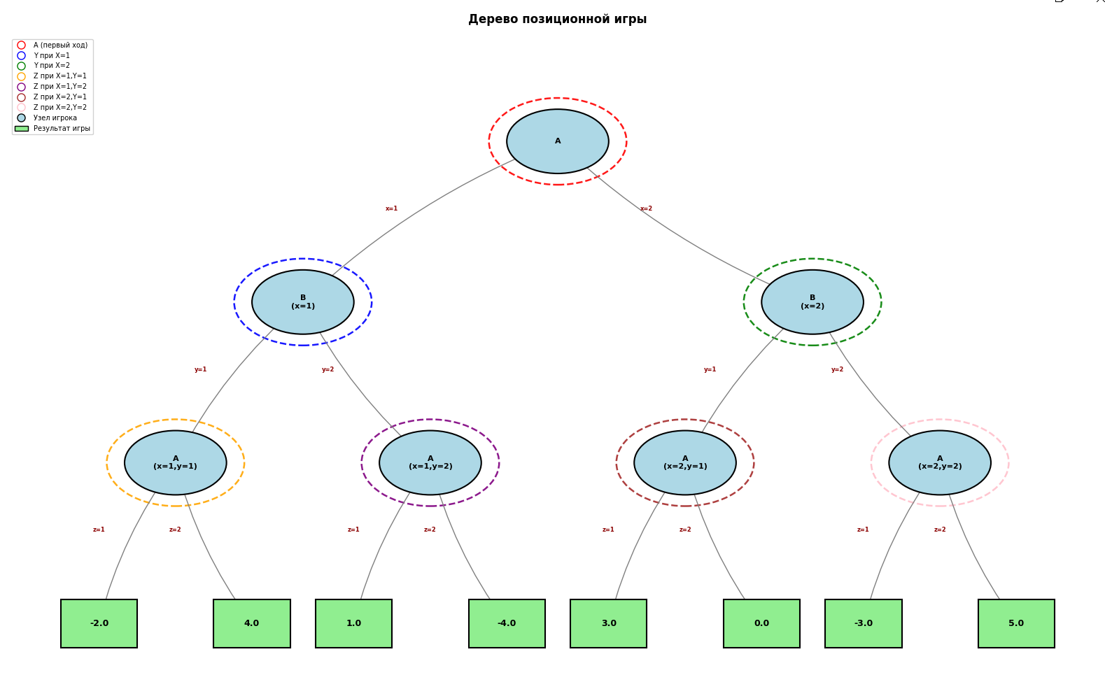
Если говорить более подробно, то деревом позиционной игры называется плоская фигура, состоящая из узлов и конечного числа направленных вниз прямолинейных отрезков, соединяющих эти узлы; каждый узел обозначается цифрой (или другим символом), соответствующей номеру игрока, делающего ход, и изображает ход этого игрока, поэтому каждому ходу соответствует набор узлов, расположенных на одном определенном уровне. На самом низшем уровне имеется только один узел — основание дерева (начальная вершина), каждый узел соединяется только с одним узлом на низшем уровне, каждый прямолинейный отрезок означает выбор, сделанный игроком на данном ходе, и обозначается номером, соответствующим сделанному выбору. Пример дерева игры приведен на Рис.1.
Рис.1. – Пример дерева позиционной игры.

1.3. Нормализация игры
Процесс сведения позиционной игры к матричной игре называется нормализацией. Ценой игры ($V$) называется ожидаемый выигрыш, который получает первый игрок при оптимальной игре обоих игроков. Это значение гарантировано первому игроку (он выиграет не меньше $V$), и второй игрок не позволит ему выиграть больше $V$. Чистая стратегия – однозначный, заранее определённый выбор конкретного действия (строки или столбца). Смешанная стратегия – стратегия, при которой игрок выбирает свои чистые стратегии случайным образом с определёнными вероятностями.
Покажем на примере, как нормализовать игру. Опишем стратегии игроков. Стратегию игрока A можно задать одним числом x, показывающим какую альтернативу, первую или вторую, выбрал игрок. Тем самым, у игрока A две чистых стратегии:
Α-0 — «выбрать $x=1$»,
A-1 — «выбрать $x=2$».
Стратегию игрока B (принимая во внимание, что выбор игрока A на 1-м ходе ему известен) удобно описывать упорядоченной парой [$y1$, $y2$]. Здесь $y1$ ($y1 = 1$, 2) — альтернатива, выбираемая игроком B при условии, что игрок A выбрал первую альтернативу ($x=1$), а $y2$ ($y2 = 1$, 2) — альтернатива, выбираемая игроком B при условии, что игрок A выбрал вторую альтернативу ($x=2$).
Например, выбор игроком B стратегии [2,1] означает, что если на 1-м ходе игрок A выбрал $x=1$, то игрок B на своем ходе должен выбрать $y=2$.
Если же на 1-м ходе игрок A выбрал x = 2, то согласно этой стратегии, игрок B на своем ходе должен выбрать у = 1.
Таким образом, у игрока B четыре чистых стратегии:
B-0 — [1,1] («у = 1 при любом выборе x»);
B-1 — [1,2] («у = x при любом выборе «x»);
B-2 — [2,1] («у ≠ x при любом выборе «x»);
B-3 — [2,2] («у = 2 при любом выборе «x»).
Покажем теперь, как рассчитываются выигрыши игрока A в зависимости от примененных стратегий. Пусть, например, игрок A выбрал стратегию А-0 — (1), а игрок В — стратегию В-1 — [1,2]. Тогда x = 1, а из стратегии [1,2] вытекает, что у = 1. Отсюда W(x,y)= W(1,1). Остальные выигрыши рассчитываются совершенно аналогично. Результаты расчетов записываются обычно в виде матрицы выигрышей игрока A:
$\begin{matrix}A-0 \\ A-1\end{matrix}\left(\begin{matrix}W(1,1) \\ W(2,1)\end{matrix}\begin{matrix} W(1,1) \\ W(2,2)\end{matrix}\begin{matrix} W(1,2) \\ W(2,1)\end{matrix}\begin{matrix} W(1,2) \\ W(2,2)\end{matrix}\right)$.
Далее ищется седловая точка. В случае если её отсутствия удаляются не доминирующие стратегии игрока A. Полученную матрицу программа решает её симплекс-методом. Ответ выводится в виде векторов вероятности - упорядоченный набор неотрицательных чисел, сумма которых равна единице, где каждая компонента вектора соответствует вероятности выбора соответствующей стратегии.
    - Поиск седловой точки
Первым этапом является проверка наличия седловой точки в матрице выигрышей. Седловая точка соответствует ситуации, когда существует такая пара чистых стратегий ($A_{i},B_{j}$), что:
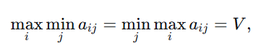
где i — выигрыш игрока A при выборе им стратегии $A_{i}$ и игроком B — стратегии $B_{j}$, а V — цена игры.
Алгоритм поиска:
- Для каждой строки i вычисляется минимальное значение (гарантированный выигрыш игрока A при выборе стратегии $A_{i}$).
- Среди полученных минимумов находится максимальное значение:
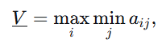
называемое нижней ценой игры (максимином).
- Для каждого столбца j вычисляется максимальное значение (проигрыш игрока B, если он выберет стратегию $B_{j}$).
- Среди полученных максимумов находится минимальное значение:
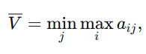
называемое верхней ценой игры (минимаксом).
Если выполняется равенство 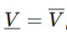, то седловая точка существует.
    - Удаление невыгодных стратегий
Доминирование стратегий игрока A (строки). Стратегия $A_{k}$ доминирует над стратегией $A_{i}$, если для всех столбцов j выполняется:
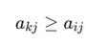.
В этом случае стратегия $A_{i}$ заведомо не хуже $A_{k}$ и может быть удалена, так как игрок A не будет её выбирать.
    - Симплекс-метод
Если после редукции размер матрицы превышает 2×2 (например, 3×3, 3×4 и т.д.), для решения применяется симплекс-метод линейного программирования, так как задача поиска оптимальных смешанных стратегий сводится к задаче линейного программирования.
Сведение к задаче линейного программирования. Для игрока A требуется максимизировать цену игры V при ограничениях:
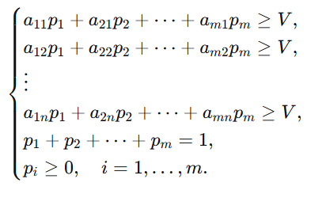
Вводя замену 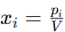, задача сводится к минимизации:
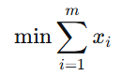
при ограничениях:
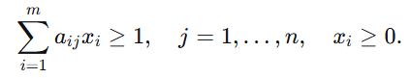
Для численного решения используется реализация симплекс-метода из библиотеки scipy.optimize.linprog.

2. Ручное решение примера
Рассмотрим задачу со следующей функцией выигрыша:
W(1,1,1)=−2, W(1,1,2)=4, W(1,2,1)=1, W(1,2,2)=−4, W(2,1,1)=3, W(2,1,2)=0, W(2,2,1)=−3, W(2,2,2)=5.
Пусть на втором ходе игрок B не знает x, на третьем ходе игрок А знает только y. Дерево игры представлено на Рис.2.
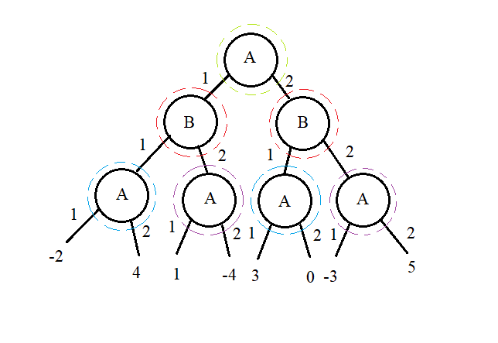
Рис.2. - Дерево игры позиционной игры, где определенный цвет это одно информационное множество.
Матрица выигрыша выглядит следующим образом:
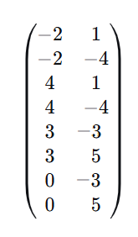.
Седловая точка здесь отсутствует. После удаления не доминирующих строк осталась матрица:
$\left(\begin{matrix}4 & 1 \\ 3 & 5\end{matrix}\right)$.
Обозначим:
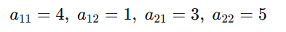.
Знаменатель:
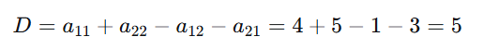
Вероятности для игрока A:
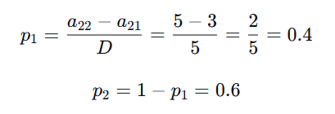
Вероятности для игрока B:
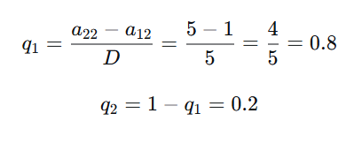
Цена игры:
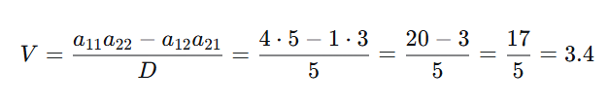
Оптимальная смешанная стратегия A: = (0, 0, 0.4, 0, 0. 0.6, 0, 0).
Оптимальная смешанная стратегия B: = (0.8, 0.2).
Таким образом, игрок A использует третью стратегию с вероятностью 0,4 (то есть в 40% случаев) или шестую стратегию с вероятностью 0,6 (то есть в 60% случаев). Игрок B, в свою очередь, располагает двумя возможными ходами: он может выбрать y = 1 или y = 2. Оптимальная стратегия для него - это выбор в 80% случаев y = 1, а в 20% — y = 2. Такой подход гарантирует ему наилучший результат с учётом действий противника. В итоге ожидаемый выигрыш игрока A при условии, что обе стороны действуют оптимально, составляет 3,4.

3. Решение задачи с помощью программы
Запустим программу с функцией выигрыша, представленной на Рис.3.
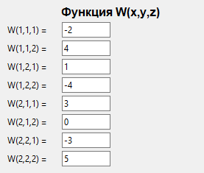
Рис.3. – Функция выигрыша.

Пусть на втором ходе игрок B не знает x, на третьем ходе игрок А знает только y. Тогда дерево данной игры представлено на Рис.4.

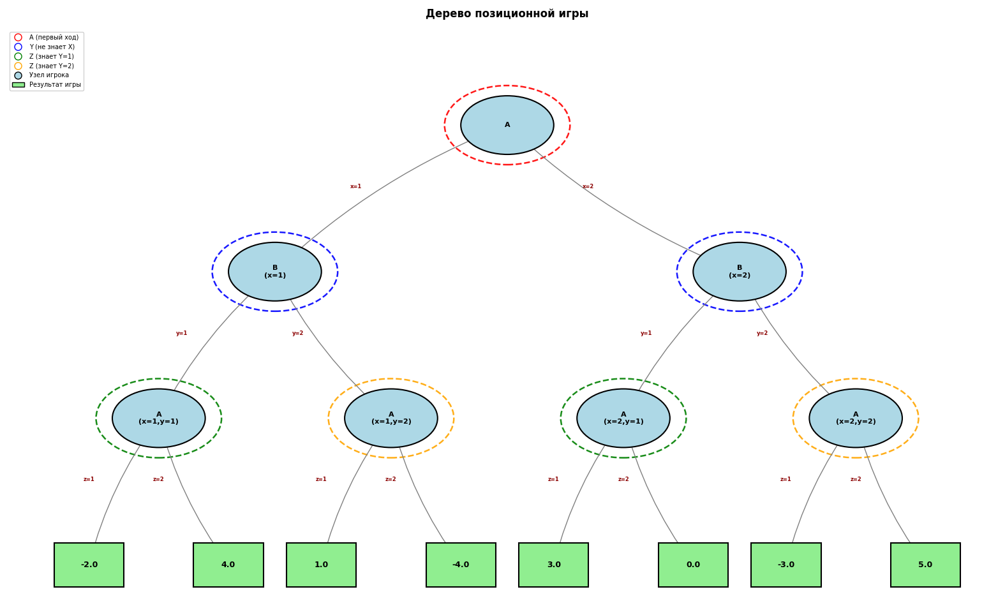
Рис.4. – Дерево игры с неполной память (второй ход – знает x, третий ход знает только y).

Матрица выигрыша имеет следующий вид:
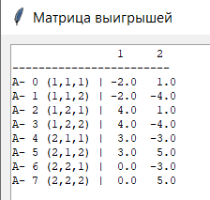
Рис.5. – Матрица выигрыша игры с неполной памятью (второй ход – знает x, третий ход знает только y).
Далее решение матрицы представлено на Рис.6.
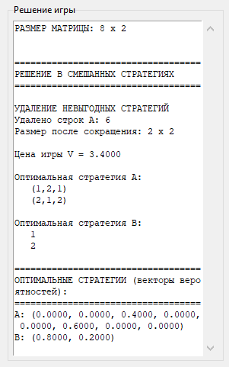
Рис.6. – Решение игры с неполной памятью (второй ход – знает x, третий ход знает только y).

4. Заключение

В ходе выполнения курсовой работы была разработана программа для анализа позиционных игр с полной и неполной памятью, позволяющая строить дерево игры, формировать матрицу выигрышей и находить оптимальные стратегии игроков. Программа поддерживает настройку информационных множеств для каждого хода, что даёт возможность моделировать различные сценарии осведомлённости игроков о предыдущих действиях.
Основные этапы решения включают: построение нормальной формы игры, поиск седловой точки, удаление доминируемых стратегий, численное решение симплекс-метод для получившихся матриц. Такой подход обеспечивает нахождение оптимальных смешанных стратегий и цены игры для любой конечной антагонистической игры с нулевой суммой.
Для проверки корректности работы программы было проведено тестирование на конкретном примере с заданной функцией выигрыша и определёнными информационными условиями. В результате ручного расчёта были получены оптимальные смешанные стратегии игроков и цена игры, равная 3,4.
Ответ программы полностью совпал с результатами ручного счёта, что подтверждает правильность реализованных алгоритмов и надёжность программного комплекса.

